Statutární město Zlín 3/2019
Rada města Zlína

Nařízení statutárního města Zlína č. 3/2019 kterým se mění nařízení č. 5/2017, kterým se vydává tržní řád

Rada města Zlína se na svém zasedání dne 27. 5. 2019 usnesla č. usn. 115/11R/2019 vydat na základě ustanovení § 18 zákona č. 455/1991 Sb., o živnostenském podnikání (živnostenský zákon), ve znění pozdějších předpisů, a v souladu s § 11 odst. 1 a § 102 odst. 2 písm. d) zákona č. 128/2000 Sb., o obcích (obecní zřízení), ve znění pozdějších předpisů, toto nařízení:

Článek I

Nařízení statutárního města Zlína č. 5/2017, kterým se vydává tržní řád, ve znění nařízení statutárního města Zlína č. 4/2018, nařízení statutárního města Zlína č. 7/2018, nařízení statutárního města Zlína č. 8/2018 a nařízení statutárního města Zlína č. 2/2019 se mění takto:
- V článku 1 odst. 3 písm. b) se číslice „10“ nahrazuje číslicí „15“.

- V článku 1 odst. 3 písm. c) se číslice „10“ nahrazuje číslicí „15“.

- V článku 1 odst. 3 písm. d) se číslice „10“ nahrazuje číslicí „15“.

- V článku 3 písm. c) se na konci textu doplňuje text ve znění „a v území vymezeném v příloze č. 5 tohoto nařízení po dobu celého týdne od 6.00 do 24.00 hod,“.

- Článek 6 včetně nadpisu a poznámek pod čarou zní:

„Článek 6
Druhy prodeje zboží a poskytování služeb, na které se nařízení nevztahuje
Toto nařízení se nevztahuje na:
- pochůzkový prodej, pokud se jedná o:
  - prodej tisku prostřednictvím kamelotů nebo
  - prodej předmětů v rámci konání veřejných sbírek dle zvláštního právního předpisu³,
a zároveň není realizován na místech, na kterých je pochůzkový prodej zakázán na základě článku 7 písm. b) tohoto nařízení,
- prodej zboží a poskytování služeb v objektech, které nejsou určeny k bydlení, zejména živnostenských provozovnách⁴,
- prodej zboží a poskytování služeb v areálech hradů, zámků, zoologických zahrad, koupališť, sportovních a zábavních center a podnikových areálech, za podmínky, že sem veřejnost nemá přístup nebo sem má přístup jen po zaplacení vstupného,
- prodej zboží a poskytování služeb na místech a v době konání kulturních a sportovních podniků⁵ a příležitostných hobby setkání,
- prodej mléka prostřednictvím prodejních automatů,
- prodej nebalené zmrzliny, ledové tříště a cukrové vaty,
- prodej částečně zkvašeného hroznového moštu, včetně částečně zkvašeného hroznového moštu nabízeného spotřebitelům pod označením "burčák", v období od 1. 8. do 30. 11. kalendářního roku,
- prodej ryb, vánočních stromků, jmelí a chvojí v období od 7. 12. do 24. 12. kalendářního roku,
- prodej kraslic a pomlázek v období od 20. dne před velikonočním pondělím do dne předcházejícího velikonočnímu pondělí,
- pojízdný prodej mimo místa pro konání trhu, tržní místa a trasy pojízdného prodeje, pokud:
  - je uskutečňován dle písm. c), d), f), g), h) a i) tohoto článku, nebo
  - je uskutečňován na komunikacích pro motorová vozidla při respektování příslušných právních předpisů⁶, doba prodeje na jednom místě nepřesáhne 15 minut a zároveň vzdálenost jednotlivých zastávek nebude kratší než 100 m vzdušnou čarou,
- provozování taxislužby a dopravy.

³ Zákon č. 117/2001 Sb., o veřejných sbírkách a o změně některých zákonů (zákon o veřejných sbírkách), ve znění pozdějších předpisů.
⁴ § 17 zákona č. 455/1991 Sb., o živnostenském podnikání (živnostenský zákon), ve znění pozdějších předpisů.
⁵ Obecně závazná vyhláška č. 33/2004 o sportovních a kulturních podnicích, ve znění pozdějších předpisů.
⁶ Např. zákon č. 361/2000 Sb., o provozu na pozemních komunikacích a o změnách některých zákonů (zákon o silničním provozu), ve znění pozdějších předpisů, vyhláška č. 294/2015 Sb., kterou se provádějí pravidla provozu na pozemních komunikacích, ve znění pozdějších předpisů.“.

- V článku 7 písmeno d) zní:

„d) pojízdný prodej nesplňující podmínky uvedené v čl. 6 písm. j) tohoto nařízení.“.

- V článku 8 se dosavadní poznámka pod čarou č. 11 označuje jako poznámka pod čarou č. 7.

- V příloze č. 3 se doplňuje bod 14., který včetně nadpisu zní:

„14. náměstí Míru

Umístění: části pozemků p. č. 3565/1 a p. č. 3565/9, v rozsahu dle grafického znázornění, v obci Zlín, k. ú. Zlín.

Maximální kapacita: 1 prodejní místo.

Vybavení: nádoby na odpady (minimálně 1 ks), prodejní stánek, stolky, křesla, lehátka, případně slunečníky.

Druhy prodávaného zboží a poskytovaných služeb: nealkoholické a alkoholické nápoje, rychlé občerstvení.

Období prodeje zboží a poskytování služeb: květen až září.

Obr.: Grafické znázornění tržního místa nacházejícího se na náměstí Míru (zeleně ohraničená šrafovaná plocha)

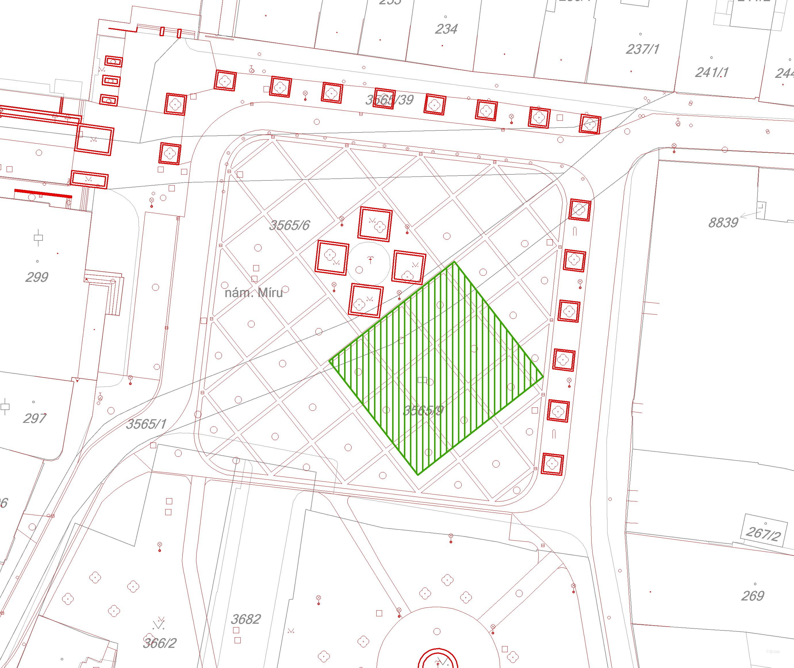“.

- V příloze č. 4 bod 1. se v nadpisu slova „Trasa pojízdného prodeje „Centrum““ nahrazují slovy „Trasa pojízdného prodeje „Centrum 1““.

- V příloze č. 4 bod 1. se u položky „Maximální kapacita“ nahrazují slova „maximálně 2 prodejní zařízení současně na trase pojízdného prodeje“ slovy „maximálně 3 prodejní zařízení současně na trase pojízdného prodeje“.

- V příloze č. 4 bod 1. se u položky „Druhy prodávaného zboží a poskytovaných služeb“ nahrazují slova „zmrzlina, ledová tříšť“ slovy „nebalená zmrzlina a ledová tříšť“.

- V příloze č. 4 bod 1. se v v textu označujícím obrázek nahrazuje slovo „„Centrum““ slovy „„Centrum 1““.

- V příloze č. 4 se doplňuje bod 2., který včetně nadpisu zní:

„2. Trasa pojízdného prodeje „Centrum 2“

Umístění: spojnice mezi následujícími zastávkami pojízdného prodeje:
  - sad Svobody, pozemek p. č. 200/1 (křižovatka pozemních komunikací u jihozápadního rohu budovy č. p. 3),
  - sad Svobody, pozemek p. č. 200/1 (u jihozápadního rohu budovy č. p. 1),
  - ulice Vavrečkova, pozemek p. č. 1112/1 (před jižní stranou budovy č. p. 5669),
  - třída Tomáše Bati, jižní strana pozemku p. č. 1119/6 (nalevo od vchodu do podchodu),
  - náměstí Práce, pozemek p. č. 1109/178 (naproti budovy č. p. 1099 u hranice s pozemkem p. č. 1109/42),
  - náměstí Práce, pozemek p. č. 1109/1 (u severovýchodního rohu budovy č. p. 2511),
  - náměstí Práce, pozemek p. č. 4613,
  - ulice Univerzitní, pozemek p. č. 1087/13 (u západní strany budovy č. p. 5670),
  - sad Komenského, pozemek p. č. 206/6 (u severní strany pozemku p. č. 222/2),
vše v obci a k. ú. Zlín.

Maximální kapacita: 1 prodejní místo na každé ze zastávek trasy pojízdného prodeje, maximálně 2 prodejní zařízení současně na trase pojízdného prodeje.

Vybavení: nádoby na odpady (minimálně 1 ks na každé zastávce trasy pojízdného prodeje).

Druhy prodávaného zboží a poskytovaných služeb: toasty, sendviče, balené nealkoholické nápoje.

Další podmínky:
Prodej zboží a poskytování služeb je možno realizovat pouze na výše vymezených zastávkách trasy pojízdného prodeje.
Prodejní zařízení nesmí setrvat na jednotlivých zastávkách trasy pojízdného méně 30 než minut a déle než 3 hodiny, poté se vždy musí za stejných podmínek přesunout na jinou zastávku trasy pojízdného prodeje.
Prodej zboží a poskytování služeb je možno realizovat pouze z prodejních zařízení typu „bikeshop“, tj. jízdních kol se zabudovaným prodejním zařízením, poháněných šlapáním nebo elektromotorem.
Umístění prodejního zařízení nesmí nad nezbytnou míru omezovat provoz na pozemní komunikaci.

Obr.: Grafické znázornění trasy pojízdného prodeje „Centrum 2“ a jednotlivých zastávek této trasy pojízdného prodeje

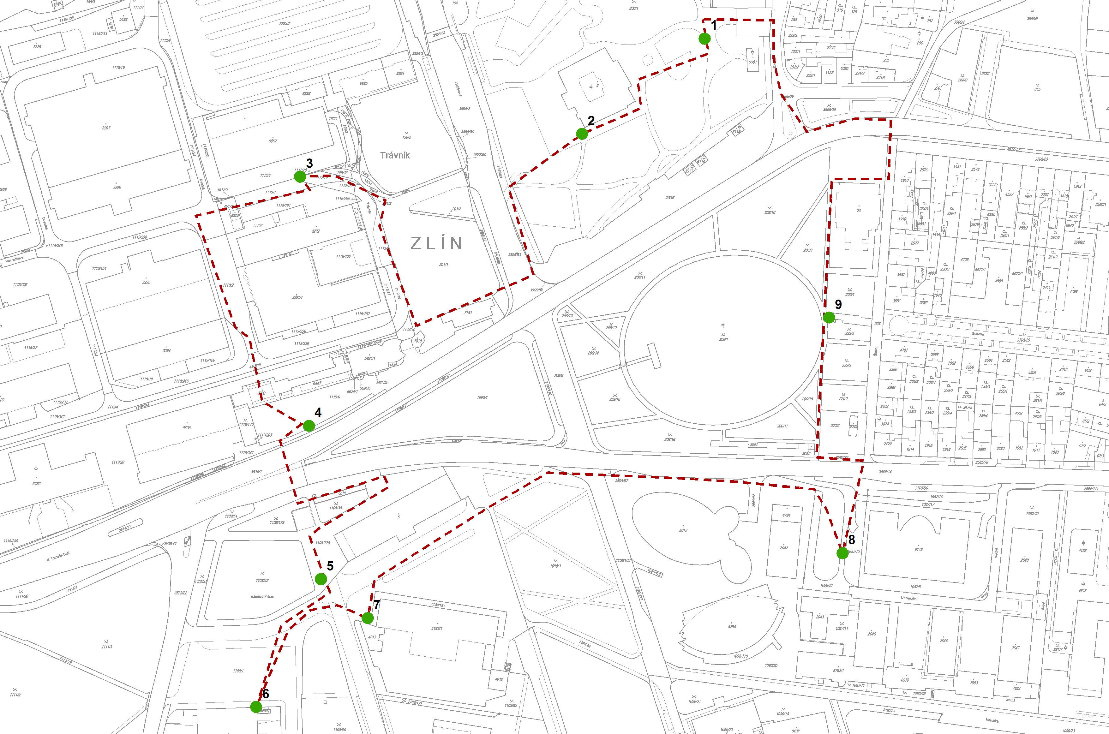“.

- V příloze č. 5 se v nadpisu za slova „na restauračních zahrádkách“ vkládají slova „a tržních místech“.

Článek II
Toto nařízení nabývá účinnosti 10. 6. 2019.

Ing. et Ing. Jiří Korec v. r. Mgr. Pavel Brada v. r.
primátor náměstek primátora

Vyvěšeno: 31. 5. 2019
Sňato: 17. 6. 2019

